Лабораторная работа № 6
Исследование модели "Гонка вооружений между двумя странами".
Рассмотрим модель гонки вооружений двух стран. Пусть alpha(t) – параметр, отвечающий за скорость наращивания вооружения страной, beta(t) – скорость устаревания техники, gamma(t) – параметр, характеризующий настороженность стран по отношению друг к другу.
Система дифф. уравнений:
function dy=yp(t,y)
alpha1 = 10*(1 - 0.35*cos(t^2));
beta1 = 4 - 0.01*cos(t^2);
gamma1 = 2 - cos(t);

alpha2 = 10*(1 - 0.25*cos(t^2));
beta2 = 4 - 0.01*cos(t^2);
gamma2 = 2.5 - cos(t);

dy(1) = alpha1*y(2) - beta1*y(1) + gamma1;
dy(2) = alpha2*y(1) - beta2*y(2) + gamma2;
dy = dy';
end

Скрипт с кодом решения:
clc
clear
close all
v1 = 10:10:30;
v2 = 30:-10:10;
figure
hold on
for i = 1:length(v1)
for j = 1:length(v2)
[t,YY]=ode45('yp',[0 0.1],[v1(i) v2(j)]);
plot(YY(:,1),YY(:,2), 'r')
end
end
grid on
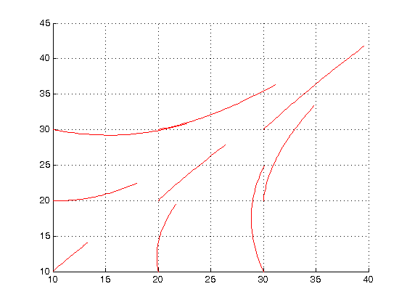
На графике изображены зависимости количества вооружения первой страны от количества вооружения второй. Можно сделать вывод, что при различных начальных условиях со временем объёмы вооружения двух стран приходят в состояние равновесия.

